**刘勇** 应聘：前端开发工程师

**性别：**男 **电话：**15045009738

**工作经验：**3年 **学历：**专科

**邮箱：**740269606@qq.com **目前情况：**在职考虑机会

**github：**https://github.com/Liu-WebStar

**CSDN：**https://me.csdn.net/qq_40279656?ref=miniprofile

# 专业技能:

1. 熟练使用HTML、CSS、H5、C3技能，可以使用多种页面布局方法，熟悉浏览器兼容性
2. 熟练使用ES6等各种新特性，掌握箭头函数、解构赋值、export封装接口、async/await调用接口、封装函数，以及各种简化代码的新特性方法，可以有效增进开发效率，节省代码空间。
3. 熟练使用原生JS，在工作中熟练运用BOM，DOM相关对象方法及操作思想，熟练运用类与对象、继承类、jQuery相关操作方法，并可以对业务逻辑进行封装处理。
4. 在工作中使用vue.js、vue-router、vuex、devTools、Nuxt.js(SSR)、ElementUI、element-admin、iView、Vant等构建项目，使用数据绑定，组件化开发，自主开发组件库，SPA应用，生命周期，路由跳转等技术，熟练使用AJAX及各种扩展访问后台、文件上传、表单验证。
5. 了解Node.js(Express)，php，java，MySQL数据库设计，SQL语句操作数据库
6. 了解微信小程序(可以做项目)，Angular，React

# 应聘优势：

1. 有丰富的JS、jQuery、SSR项目经验，有能力对公司老项目进行维护优化。
2. 有丰富的Vue开发经验，做过PC项目、移动端项目的前端负责人，项目的框架、架构均为本人搭建，在项目中除了引入第三方组件库还会根据业务需求自主开发vue插件库、UI组件库，熟练使用render函数开发组件。
3. 对Vue中的vue实例、vue-cli、vue-router、vuex、指令、事件、filter、computed、watch、provide/inject、props、slot、v-model、$bus、组件通信等技术均有过深入研究。
4. 喜欢钻研技术，有较强的自学能力，擅于主动发现问题、自主解决问题，敢于吃苦，不畏加班，有通过写博客来加强自身对技术理解的习惯。

# 工作经历:

一线达通科技发展有限公司 2019.5-至今

担任前端主管，参与公司项目需求定制，根据设计稿、原型图带领前端组进行页面还原，业务逻辑还原，负责公司前端组的开发进度。

哈尔滨墨瞳广告设计有限公司 2018.4-2019.4

主要用到的框架有JavaScript、Vue，按时完成上级交付的前端开发任务。

黑龙江耕耘网络科技有限公司 2017.7-2018.4

辅助同事完成页面的Html和Css布局，使用原生js和Css3实现一些特效及前后端数据交互等工作

# 项目经验:

**项目一：一线达通政企采购商城（PC端）2019 Vue**

https://www.city-office.com.cn/

项目描述：政企采购商城类项目，原为jquery框架搭建，2019年我入职后要求改版Vue框架，我在此项目中担任项目负责人。

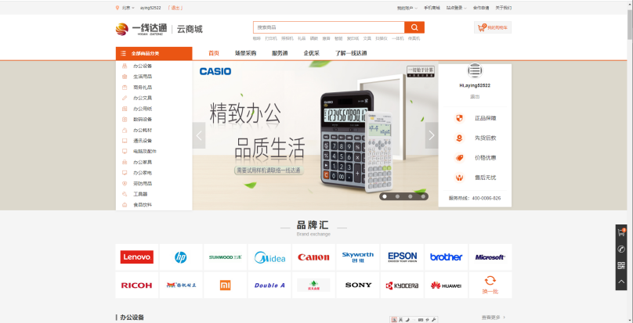

技术要点：

1. 主要应用技术有HTML5，CSS3，vue，vue-router，axios，pubsub.js，组件通信，组件化开发等。
2. 项目引入了iView组件库，自主开发组件库如骨架屏、级联选择器、复选框组、单选框组、消息通知、面包屑导航等，自主开发插件库如全局函数、自定义指令、过滤器等。
3. 商城在上线前发现百度并不能爬取单页面的数据，项目有很严重的SEO收录问题，后来我通过采用history模式+prerender-spa-plugin(单页面应用打包成多页面的插件)技术解决了公司交给我的SEO优化问题。
4. 开发业务逻辑时在vue-cli自带的热部署服务器不能直接访问Apache服务器上的后端接口，每次修改都要打包后放到Apache服务器上才能测试，后来通过vue.config.js中的devServer.proxy代理服务器的方法解决了开发中频繁打包进行测试的问题。
5. 解决了微信支付、支付宝支付等付款问题。
6. 主要模块：我主要负责的模块有登录、首页、购物车、部分个人中心、部分公司官网等，其它主要模块还有商品列表、商品详情、合作申请、帮助中心、子站点等业务模块。
7. 落地报务商申请页面含有大量表单验证及提示功能，包括字段验证、三级联动、文件上传限制数量/大小/类型等。

# 项目二：**一线达通政企采购商城**（移动端）2020 Vue

https://www.city-office.com.cn/mobile_shop

项目描述：商城类项目，在PC端商城上线且维护稳定后公司要求开发移动端商城，我在此项目中担任项目负责人。

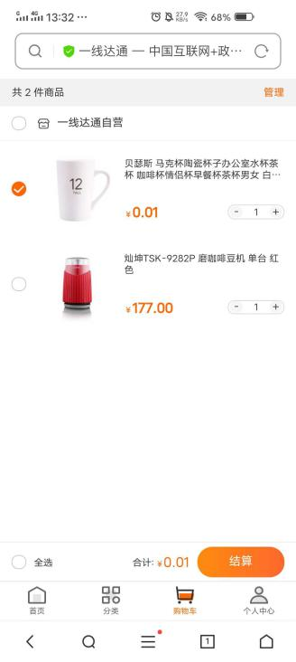

技术要点：

1. 主要应用技术有HTML5，CSS3，vue，vue-router，axios，组件通信，组件化开发等。
2. 项目引入了vant组件库，自主开发UI功能组件库如阴影弹窗、全屏弹窗、时间线、评分组件等，自主开发插件库如全局函数控制页面Loading、自定义指令、过滤器等，项目中实现了图片懒加载、列表页上拉刷新、下拉加载数据等功能。
3. 使用amfe-flexible和postcss-pxtorem实现了rem自动转换的功能，其中amfe-flexible插件进行初始化HTML根节点的font-size，postcss-pxtorem插件实现把项目中的px单位自动转换成rem单位；使用border.css解决关于border的手机DPR问题。
4. 由于在PC端访问项目时视窗过宽，amfe-flexible插件会给html设置100+的像素值，导致PC端项目界面过大没法查看，因此通过在main.js中自定义了一个方法限制了html的最大font-size值为75px，以解决了PC端查看项目界面过大的问题。
5. 由于PC端商城即采用前后端分离的方式开发，所以很多接口和业务逻辑都可以参考PC端项目，大大的节省了开发消耗。

# 项目三：**一线达通落地服务商平台**（PC端）2019 tpl

项目描述：针对商城下游服务商开发的一个服务商平台，我公司在该平台派发订单，服务商通过该平台接收订单并负责配送、售后等客户服务相关业务，在该项目中，管理员角色可以自主添加/删除公司内部成员并为其创建平台账号并做功能权限限制。

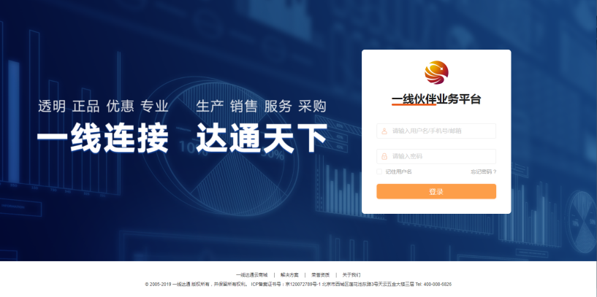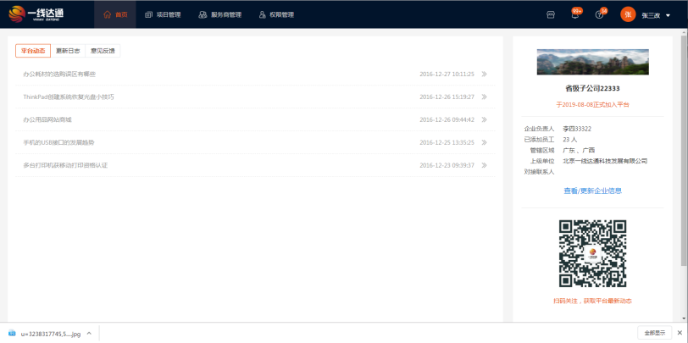

技术要点：

1. 主要应用技术有H5桌面通知，Css3动画，websocket，smarty模版，原生JS，jQuery。
2. 该项目中的所有功能组件均为自主开发，比如自定义复杂表格、弹窗、消息通知、文件上传、表单验证提示等。
3. 该项目通过websocket、H5桌面通知、页面消息提示组件等技术配合实现了通知中心模块的相关功能。
4. 开发这个项目时我是第一次接触smarty模版，因为我有express和ejs技术基础，所以通过简单的了解后能够迅速上手构建smarty动态模版结构。

主要模块：我主要负责的模块有订单模块、售后模块、通知中心模块、权限管理等，其它主要模块还有首页、发票、结算、报备、服务商管理、帮助中心、个人中心等业务模块。

# 项目四：**一线达通总公司内部管理平台**（PC端）2019 tpl

项目描述：一线达通内部管理平台是一个tpl老项目，功能模块非常多，主要业务功能有采购商城的商品上下架，添加/编辑商品，落地服务商平台的订单派发，订单结算，发票管理，项目管理，网站配置等业务功能。



技术要点：

1. 主要应用技术有H5桌面通知，Css3动画，websocket，smarty模版，原生JS，jQuery。
2. 该项目是上线了很多年的老项目，样式功能都很旧，是我到公司接手的第一个项目，项目要求就是样式迭代、功能迭代，由于功能模块特别多，所以当时花了很长时间做迭代开发和测试。
3. 开发过程中克服了websocked实时通信的技术困难。
4. 该项目中涉及到了大量的前后端数据交互的功能开发，和大量的表单功能、表单验证功能开发。

简历更新时间：2020年9月22日

# 感谢您的阅读